**TRABAJO FINAL – AYED**

**INTEGRANTES:**

**Diego Cárdenas**

**Felipe Calvache**

**Zayra Gutiérrez**

**PROFESOR: SEBASTIÁN CAMILO MARTÍNEZ REYES**

**2023 - 1**

**ESCUELA COLOMBIANA DE INGENIERIA JULIO GARAVIRO**

**ALGORITMOS Y ESTRUCTURAS DE DATOS**

Vértices

G.V =

G.E = $\left[\begin{aligned}\left(0,1\right),\left(1,2\right),\left(2,1\right),\left(2,0\right),\left(1,4\right),\left(4,1\right),\left(3,4\right),\left(5,4\right),\left(3,5\right),\left(5,10\right),\left(3,11\right),\left(11,10\right),\left(4,7\right),\left(7,9\right), \\ \left(7,8\right),\left(8,7\right),\left(9,8\right),(8,9)\end{aligned}\right]$

S=0

$0→1 T\left[0\right]$

$0→1 T\left[1\right]$

$0→1 →4$

$$↓2 T\left[2,4\right]$$

1. 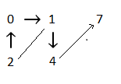 $T\left[7\right]$

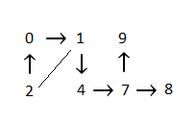 $T\left[8,9\right]$

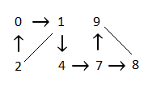 $T[ ]$

No se recorre 3,5,10,11

V =

E =

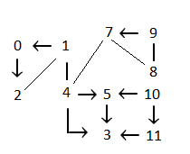

S = 0







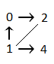

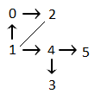

No se recorre 7,8,9,10,11

**RTA:**

Camino mínimo desde s a t: **[s,y,t]** con un peso total de **8**

Camino mínimo desde s a y: **[s,y]** con un peso total de **5**

Camino mínimo desde s a z **[s,y,z]** con un peso total de **7**

Camino mínimo desde s a x **[s,y,t,x]** con un peso total de **9**

**RTA:**

Camino mínimo desde 0 a 1: **[0,1]** con un peso total de **5.**

Camino mínimo desde 0 a 2: **[0,1,2]** con un peso total de **6.**

Camino mínimo desde 0 a 3: **[0,1,6,5,3]** con un peso total de **9.**

Camino mínimo desde 0 a 4: **[0,1,6,5,4]** con un peso total de **9.**

Camino mínimo desde 0 a 5: **[0,1,6,5]** con un peso total de **7.**

Camino mínimo desde 0 a 2: **[0,1,6]** con un peso total de **7.**

1. **Falso:** La altura de un nodo en un heap (Max, Min) se define como la longitud del camino más largo desde el nodo hasta una hoja.
2. **Verdadero**
3. **Verdadero**